

Module 216
Intégrer les terminaux IoE dans une plateforme existante



Godel Loré
30.10.2025

Table des matières
1. Introduction 2
1.1 Internet Of Thing (IOT) & Internet Of Everything(IOE) 3
2. Terminaux, appareils et logiciels (acteur de l’iot et ioe) 5
2.1 Capteurs 5
2.2 Actionneur 5
2.3 Passerelle dans IOT (pas pareil que dans résaux) 6
2.4 Logiciels 6
3. Critères de Sélection des Terminaux IoE 7
4. Connection entre les appareils (passerelles, actionneur, capteurs) 7
4.1 Fillaire 7
4.2 Non fillaire 8
4.3 Protocoles 8
4.3.1 Wi-fi 8
4.3.2 Bluetooth 8
4.3.3 Zigbee 8
4.3.4 LoraWAN 9
5. Domaine d’utilisation 10
5.1 Santé 10
5.2 Bâtiments Intelligents 12
5.3 Industrie 12
6. Pratiquer l’IOE 12
6.1 Matériel et logiciel IOE 13
6.1.1 Un RaspBerry Pi 4 modell B/ 1GB 13
6.1.2 Une passerelle Zigbee 14
6.1.3 Un capteur de qualité de l’air 16
6.1.4 Smart plug 17
6.1.5 Dragino tem & hum Sensor 17
6.2 Installer Home Assistant 17
6.2.1 Sur une machine virtuelle 17
6.2.2 Sur un RaspBerry Pi 17
6.3 Intégration de Home Assistant 18
6.4 Connection des end devices au home assistant 18
7. LoRa & LoRaWAN 19
7.1 Différence entre LoRa & LoRaWAN 19
8. Découverte d’une platforme LoRaWAN 23
9. Ajouter un capteur Dragino à TTN 28
10. Conclusion du rapport 29
11. Sources 31
12. Glossaire 33
13. Table des illustrations 35
14. Annexes 36

- Introduction
Le module M216 introduit les bases de l’Internet des objets (IoT) et de l’Internet de tout (IoE). L’objectif est de comprendre comment des capteurs, des actionneurs et des logiciels peuvent communiquer pour automatiser ou simplifier certaines tâches.

  - Internet Of Thing (IOT) & Internet Of Everything(IOE)
L’IoT regroupe les objets physiques capables de collecter et transmettre des données. L’IoE élargit cette idée en incluant les personnes, les processus et les données pour rendre le système plus intelligent.

- Terminaux, appareils et logiciels (acteur de l’iot et ioe)
  - Capteurs
• Capteurs : mesurent une donnée (température, mouvement, etc.)

  - Actionneur
• Actionneurs : réagissent à une donnée reçue (allumer, ouvrir, fermer)

  - Passerelle dans IOT (pas pareil que dans résaux
• Passerelles : font le lien entre les objets et le réseau

  - Logiciels
• Logiciels : centralisent et visualisent les données

- Connection entre les appareils (passerelles, actionneur, capteurs)
  - Fillaire
(Ethernet, USB)

  - Non fillaire
Limitation de la Mobilité : Restrictions physiques

Quand et pourquoi ?

  - Protocoles
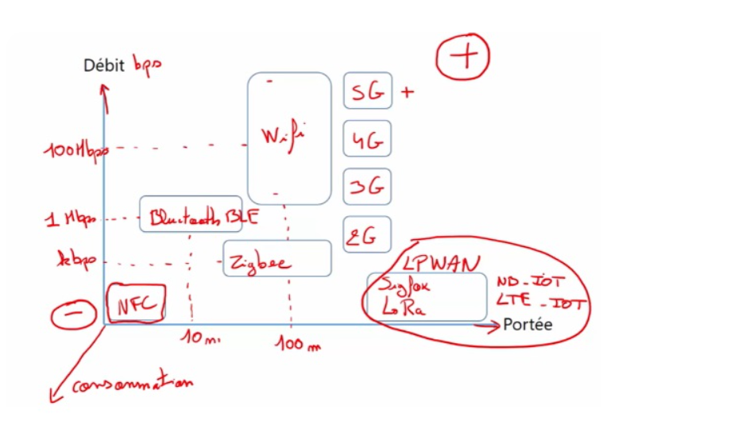
    - Wi-fi
Fréquences :
N
    - Bluetooth
    - Zigbee

    - LoraWAN

LoRa gère la transmission radio longue distance, tandis que LoRaWAN organise et sécurise les échanges. Cette technologie est adaptée aux capteurs à faible consommation et longue portée.

- Domaine d’utilisation
  - Santé

suivi médical à distance

  - Bâtiments Intelligents
gestion automatique de la lumière ou de la températureAttention à bien choisir les capteurs
- Energie
- Incendie

  - Industrie
surveillance de machines et maintenance prédictive

- Pratiquer l’IOE
Exemple de projet : relier un capteur, une passerelle et un logiciel (Home Assistant) via la plateforme The Things Network pour observer la transmission des données.

  - Matériel et logiciel IOE
Pour la mise en pratique de l’IOE nous allons travailler avec les terminaux suivants :
    - Un RaspBerry Pi 4 modell B/ 1GB

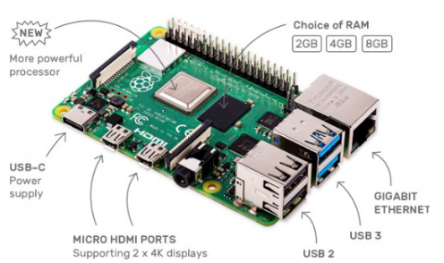
Définition :

Difference usb2 -> connecté la passerlle Zigbee ici !
et usb 3 ->
small icon that appe

    - Une passerelle Zigbee
Définition :
Zigbee network: A mesh-network of devices with low-power digital radios using a low-bandwidth communication protocol.
Zigbee coordinator: A hardware radio adapter (typically a USB dongle) that plugs directly into the same computer running your Home Assistant installation.
Zigbee router device: A hardware device that is always mains-powered (AC) such as outlets or fans.
Zigbee end device: A hardware device that is typically battery-powered (DC) such as remotes or motion sensors.
Zigbee group: A collection of two or more Zigbee devices of the same type, different from Home Assistant’s Groups.
-------
A Zigbee network can have only one Zigbee coordinator,
The Zigbee coordinator can have multiple Zigbee router or Zigbee end devices connected,
Each Zigbee router device can have multiple Zigbee end devices connected to it,
A Zigbee device can only be connected to a single Zigbee network,
Zigbee networks depend heavily on having multiple Zigbee Router devices to expand coverage and increase device capacity.
Router devices help pass messages to other nearby devices in the Zigbee network and therefore can improve range and increase the number of devices you can add.

EZSP = Silicon Labs EmberZNet protocol: Elelabs, HUSBZB-1, Telegesis -> go rechercher ce que ça veut dire

Type d’objet:

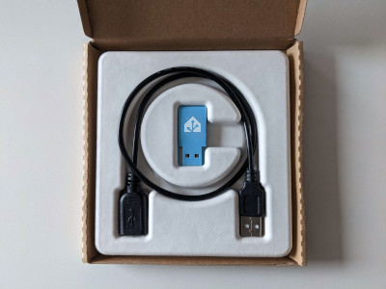


    - Un capteur de qualité de l’air
How’s the air? air quality sensor “frient” v1.1
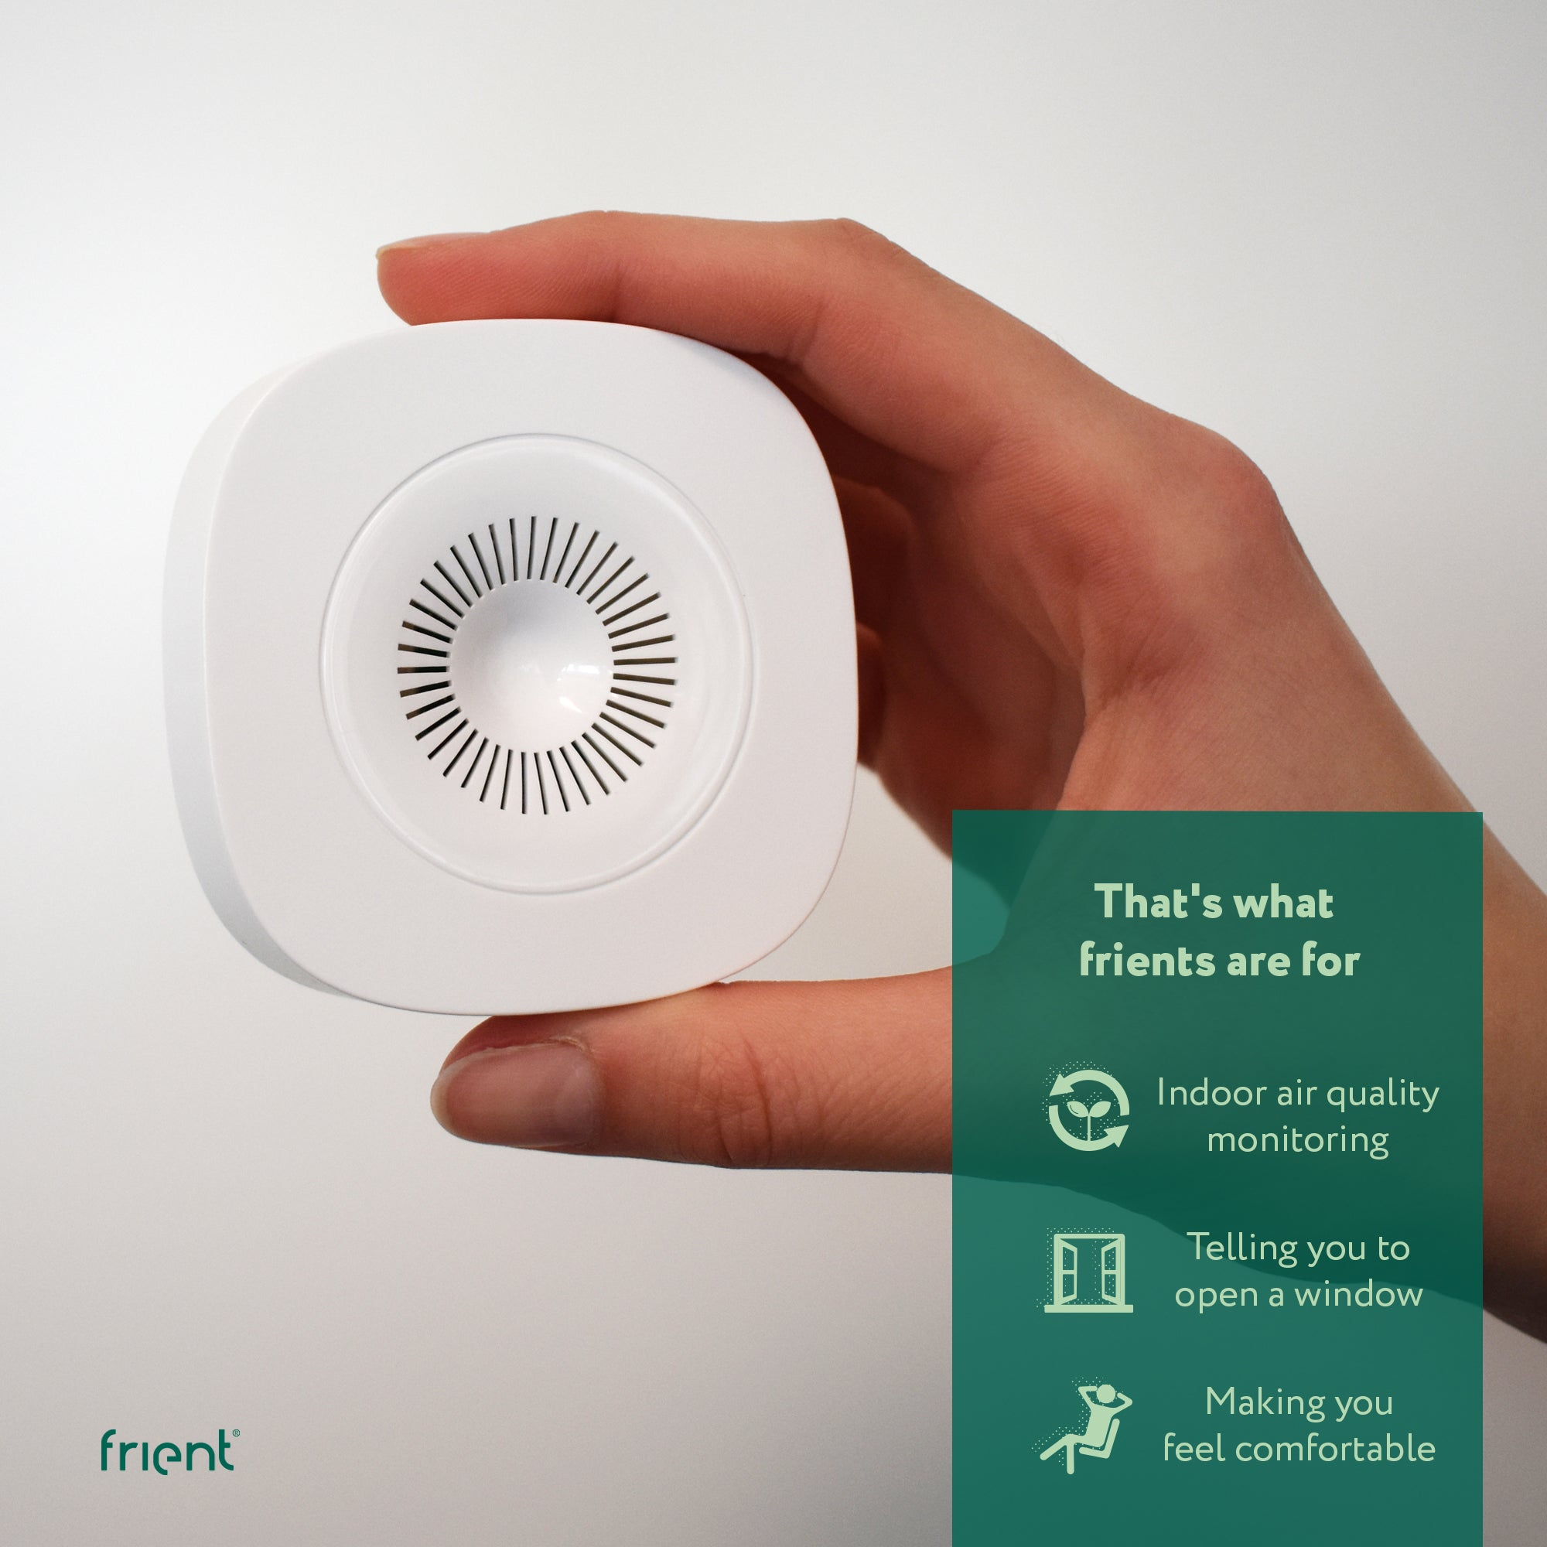
Définition:



    - Smart plug
Athom, smart home/ Smart plug modèle pg05
Définition:

    - Dragino tem & hum Sensor
LHT65N/S is configured as LoRaWAN OTAA Class A mode by default. Each LHT65N/S is shipped with a worldwide unique set of OTAA keys. To use LHT65N/S in a LoRaWAN network, first, we need to put the OTAA keys in LoRaWAN Network Server and then activate LHT65N/S.

  - Installer Home Assistant
    - Sur une machine virtuelle
https://www.home-assistant.io/installation/windows
Pour commencer il vous faudra installer Virtual Box, VMware ou Hyper-V équivalent créer votre machine virtuelle.
Pour cela nous pouvons aller dans
    - Sur un RaspBerry Pi
Trouver address IP du raspberry pi (la mienne est 172.16.119.38/24-> masque de sous-résaux : 255.255.255.0) en utilisant un cable hdmi to micro hdmi pour afficher l’interface3 de ligne de commande dz Home Assistant
https://www.home-assistant.io/installation/raspberrypi/

  - Intégration de Home Assistant

Enter the following URL into the browser’s address bar: http://X.X.X.X:8123 (replace X.X.X.X with your Raspberry Pi’s IP address)
You can either create a new installation or recover an existing installation from a backup:
Enter the location of your home.
Select which information you are willing to share.
Check out the devices Home Assistant has discovered on your network.

  - Connection des end devices au home assistant
Pour connecter le air sensor il nous faut d’abord s’occuper de connecter la passerelle zigbee au raspberry pi et ensuite ils nous faudra l’ajouter dans le home assistant. C’est seulement à partir de ce moment que nous pouvons connecter le capteur de la qualité de l’air à notre raspberry pi et donc à notre home assistant.
Pour ce faire, ils vous faudra maintenir le boutton
Il faut appuyer pendant 5 seconde sur le bouton du end device, il enverra une demande pour se connecter (à la passerelle)

Connection dragino tem & hum Sensor.
- LoRa & LoRaWAN
  - Différence entre LoRa & LoRaWAN
LoRa gère la transmission radio longue distance, tandis que LoRaWAN organise et sécurise les échanges. Cette technologie est adaptée aux capteurs à faible consommation et longue portée.

- Découverte d’une platforme LoRaWAN
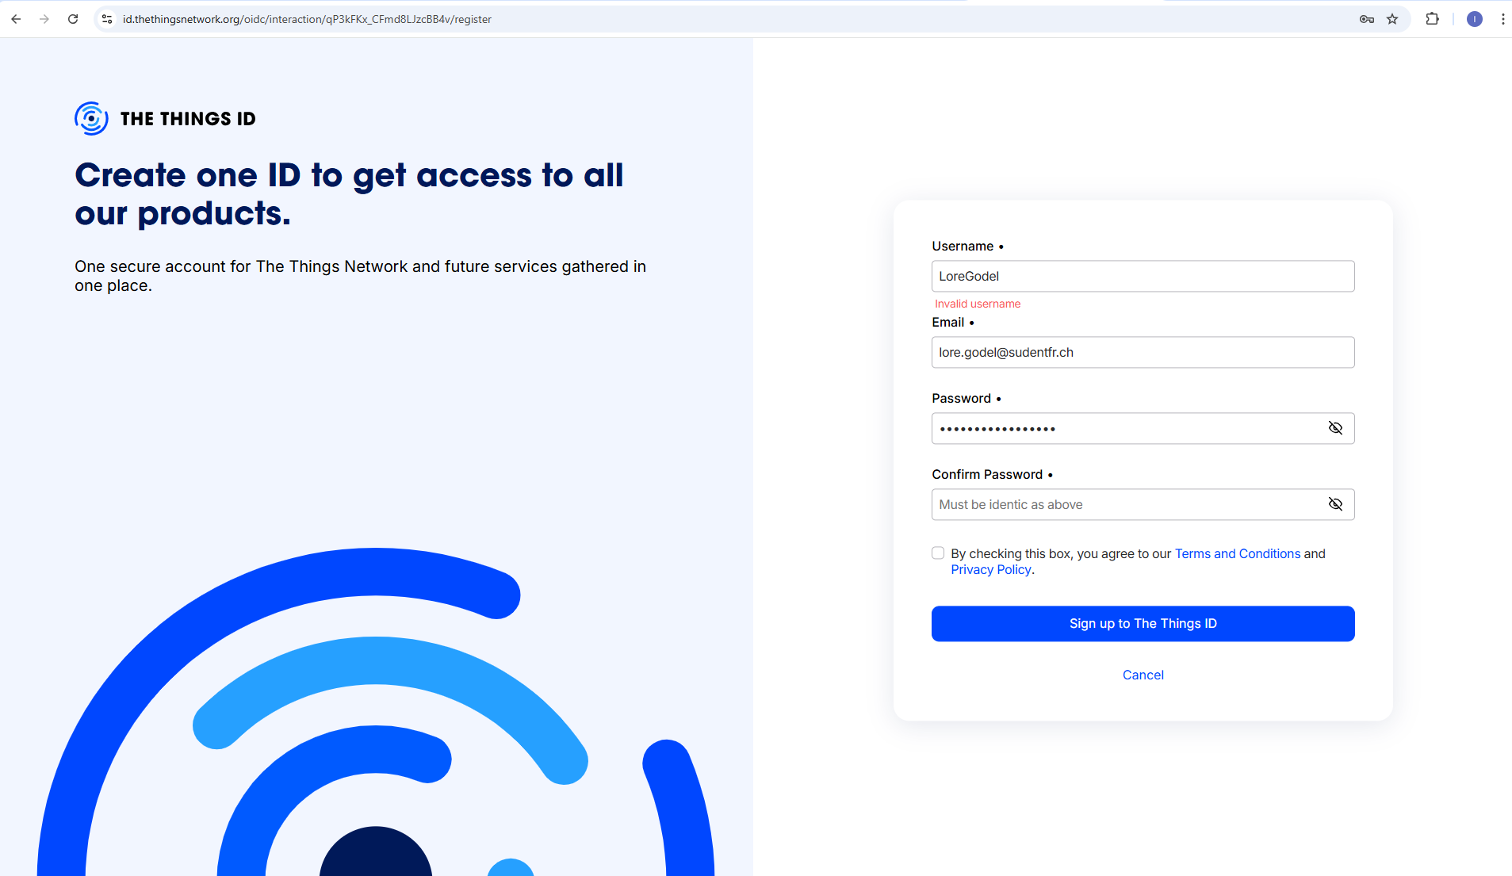
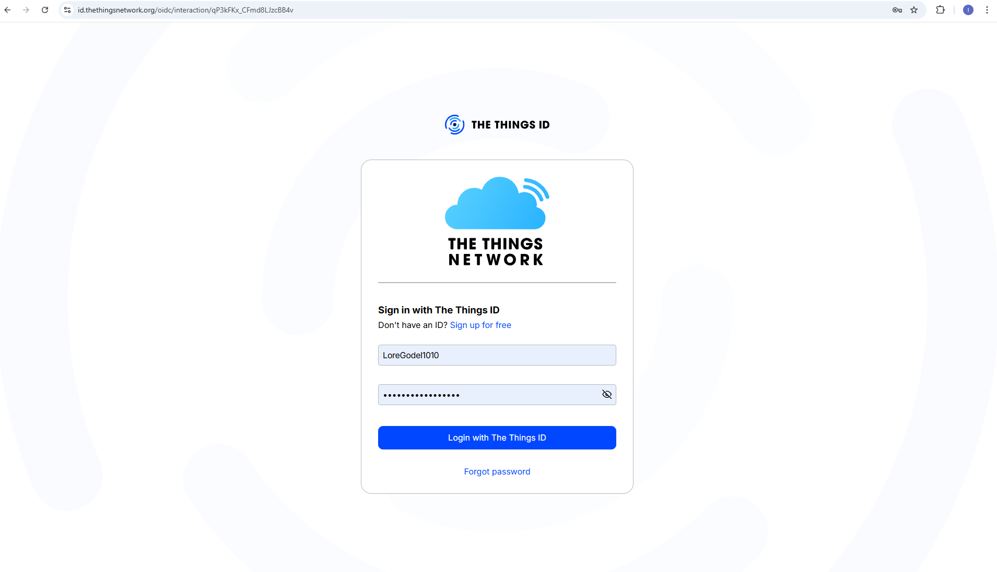
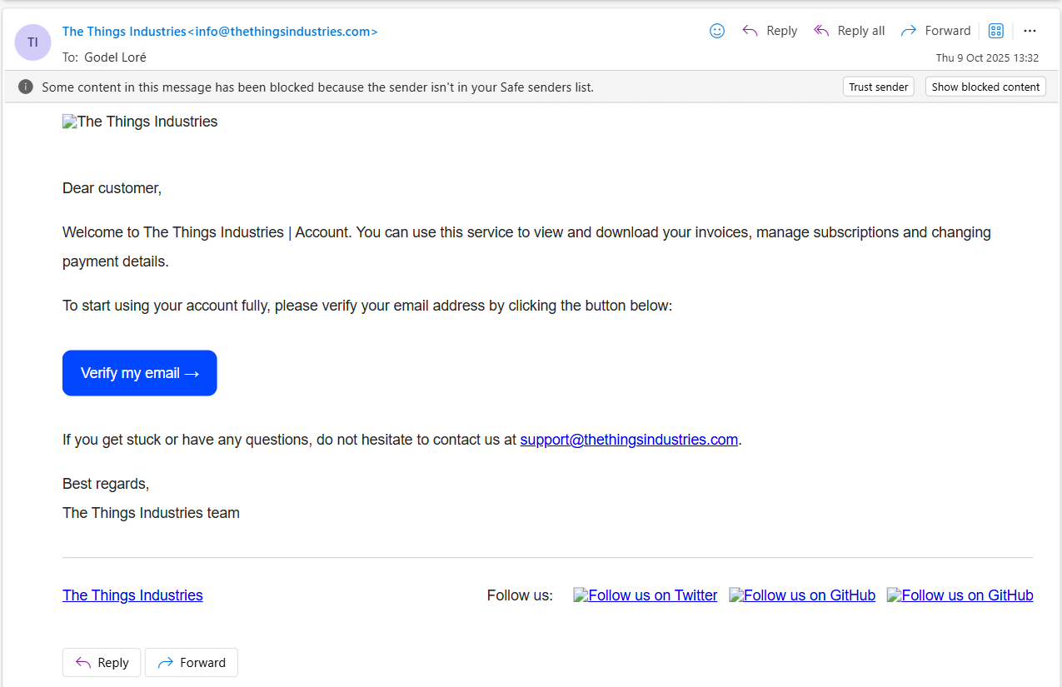
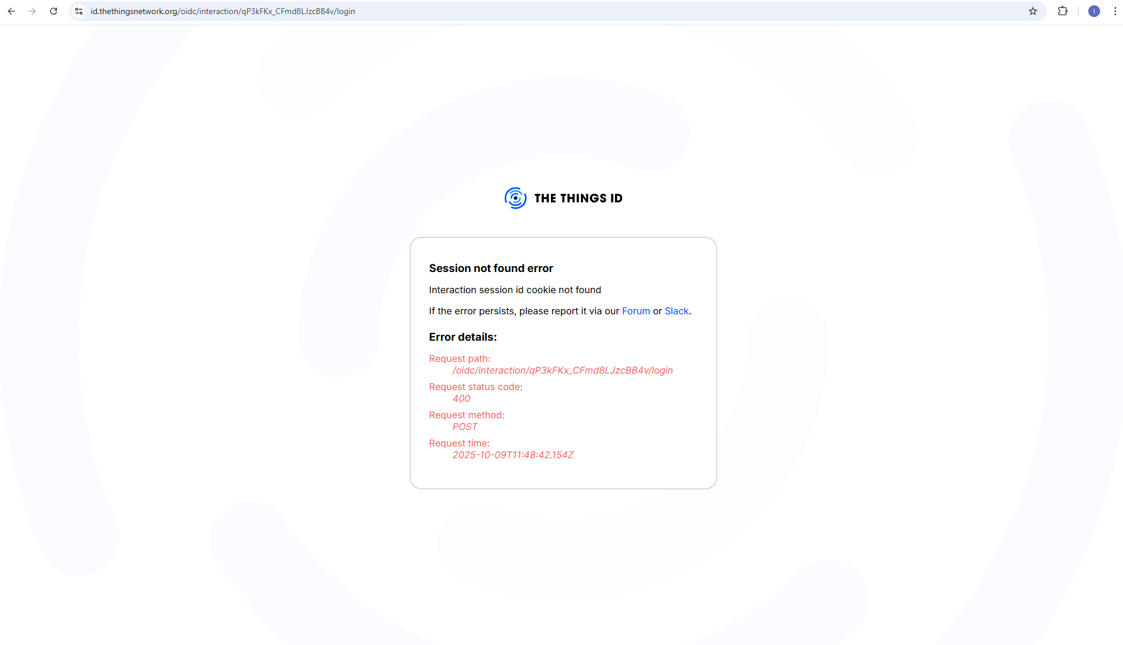
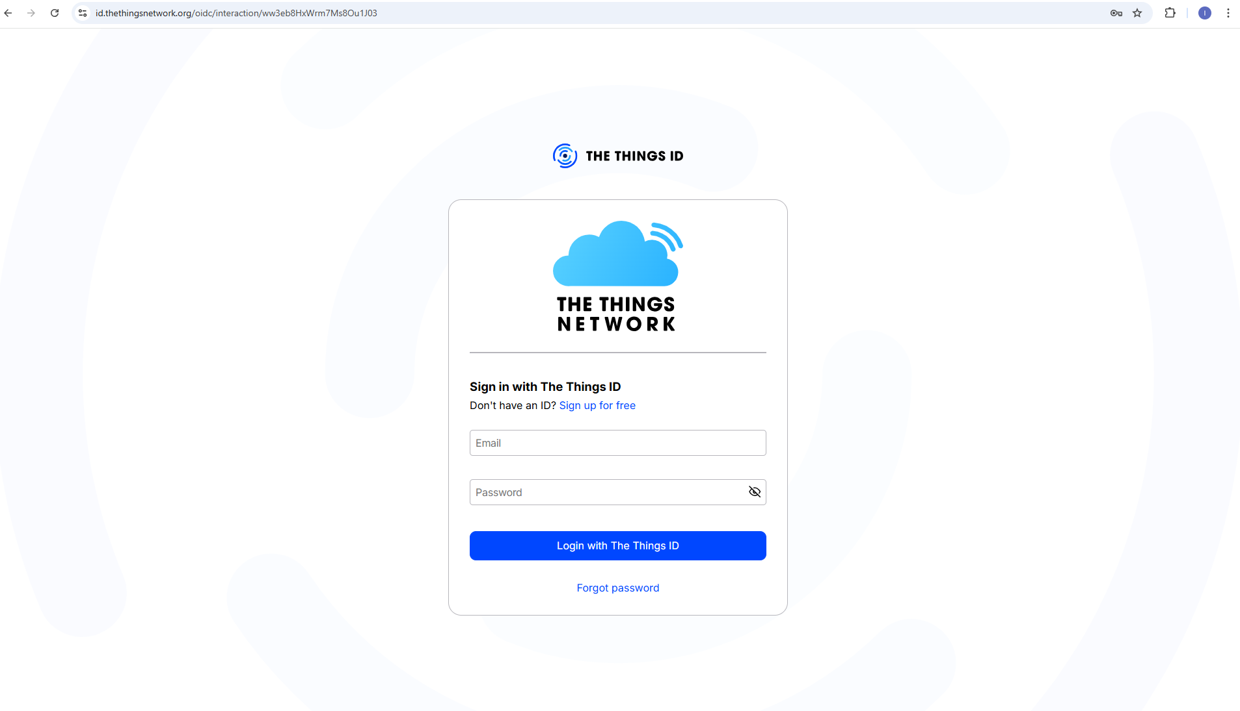
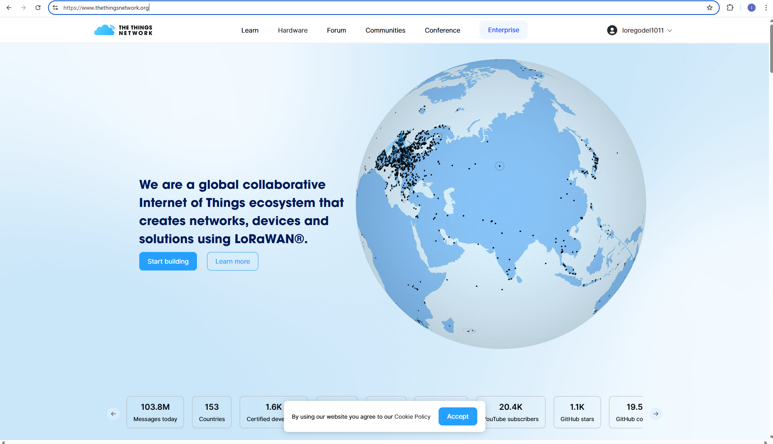
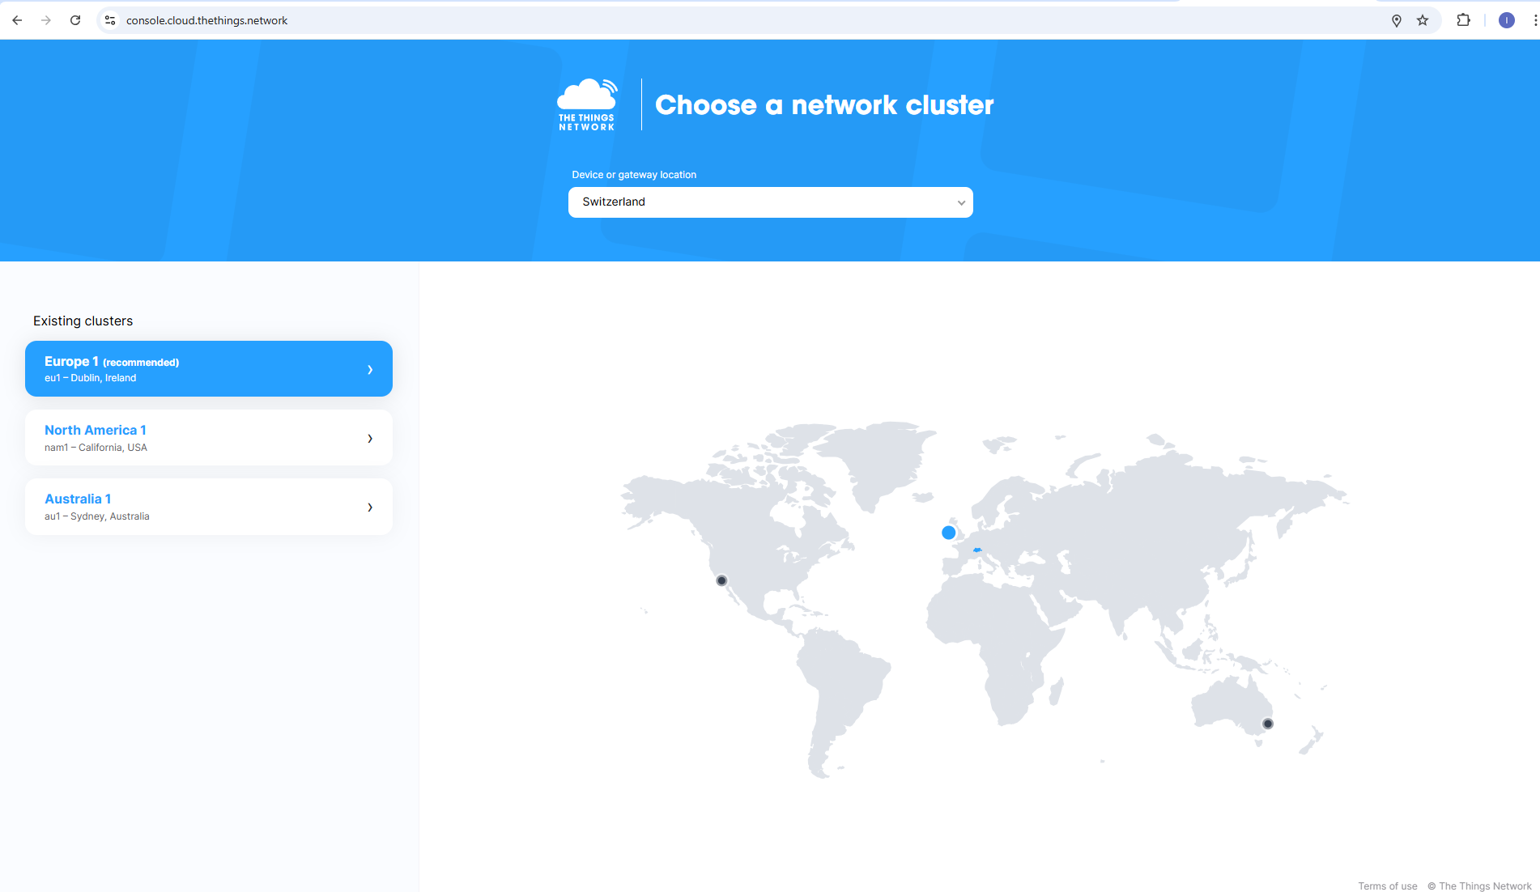
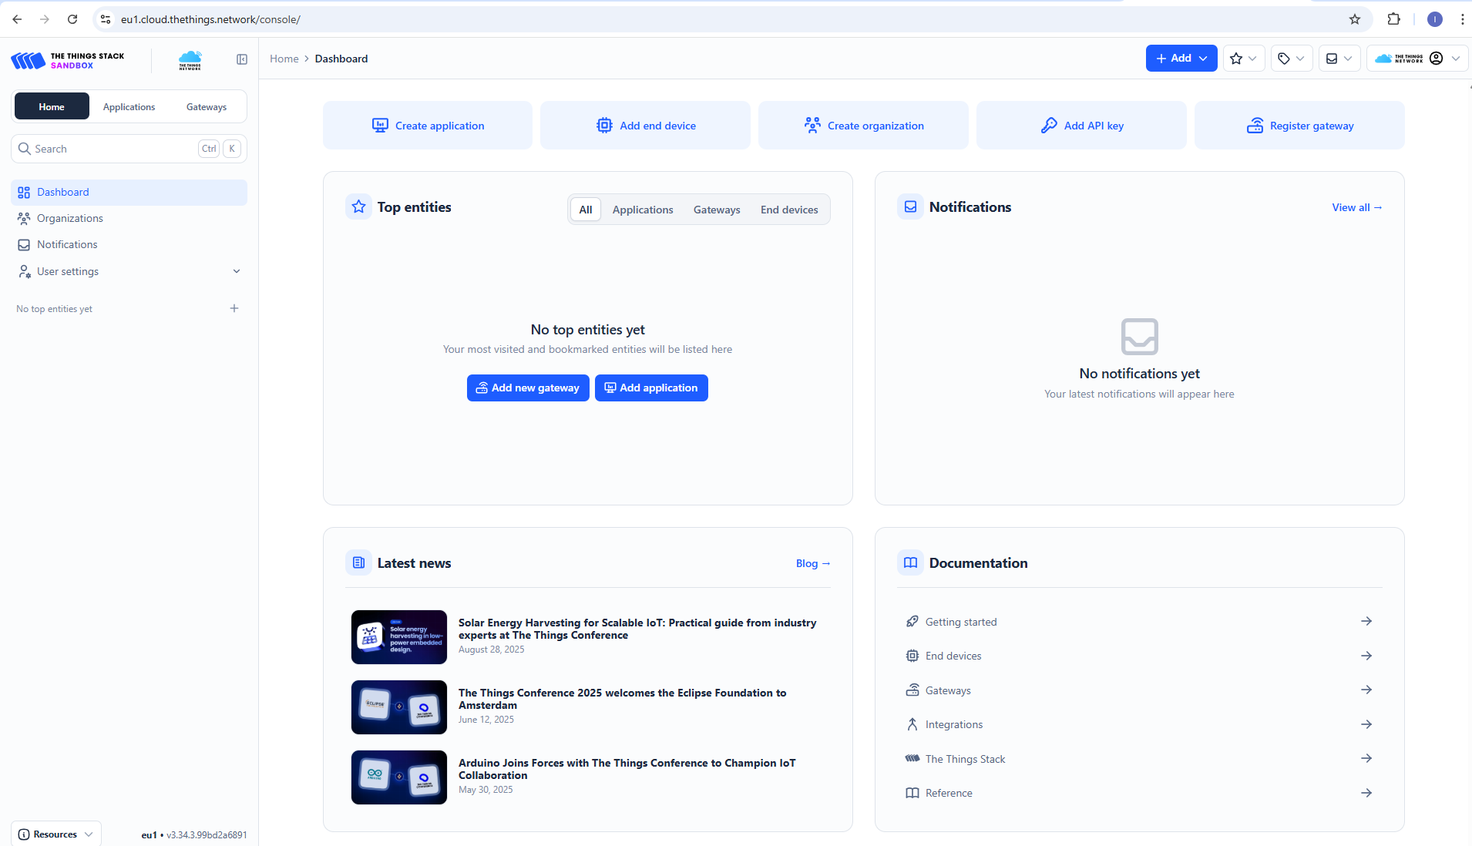
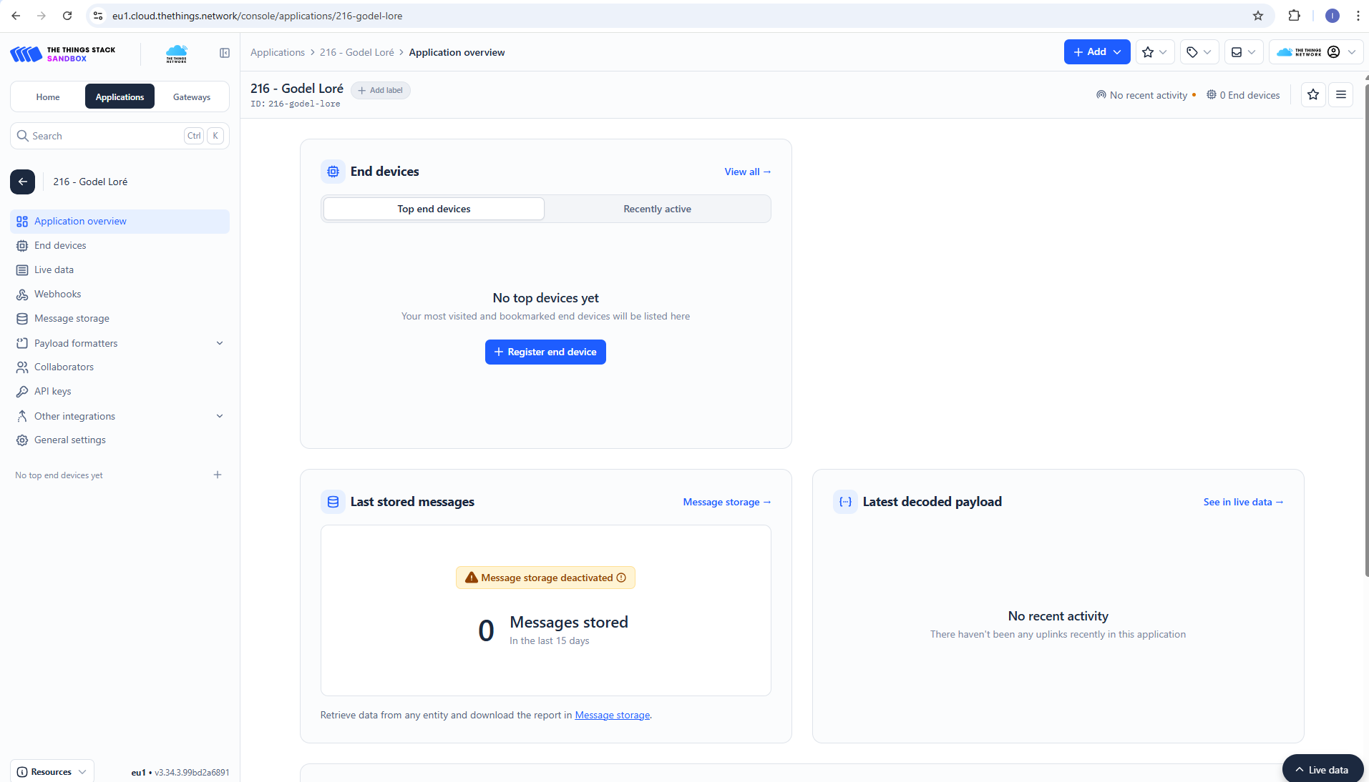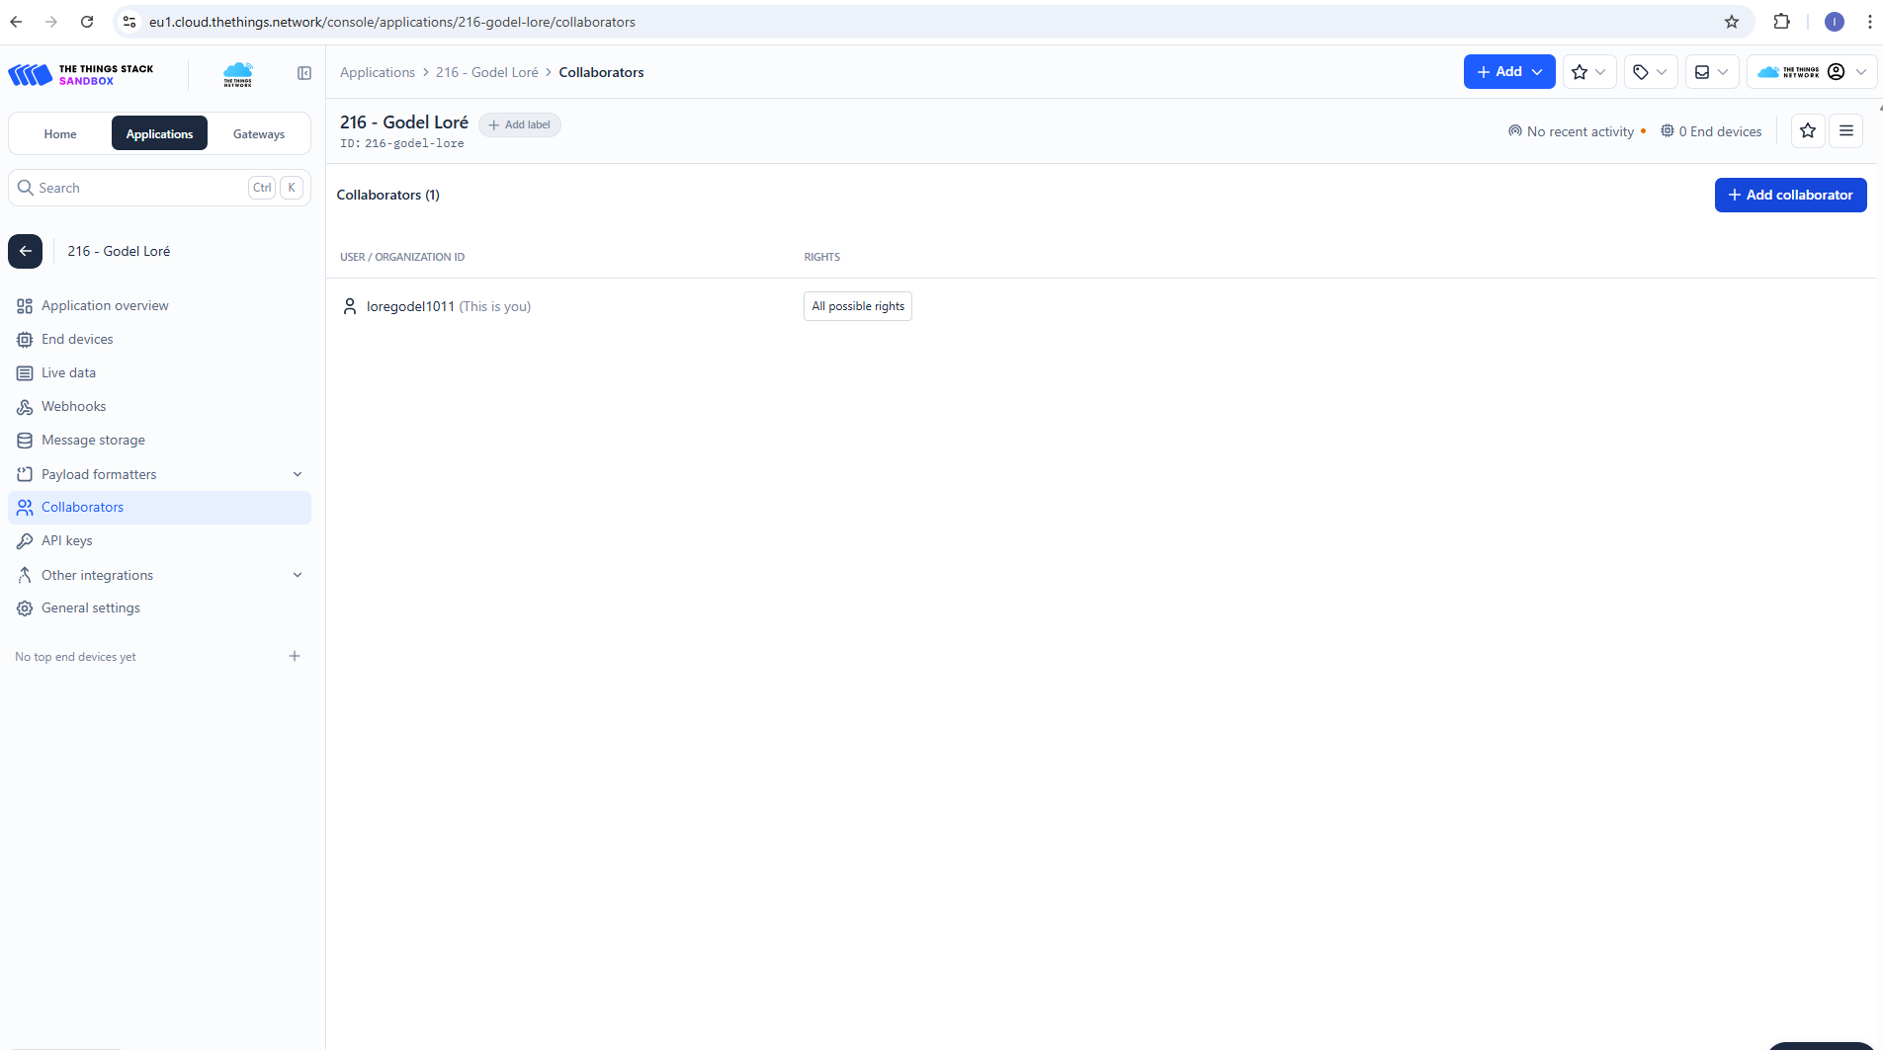
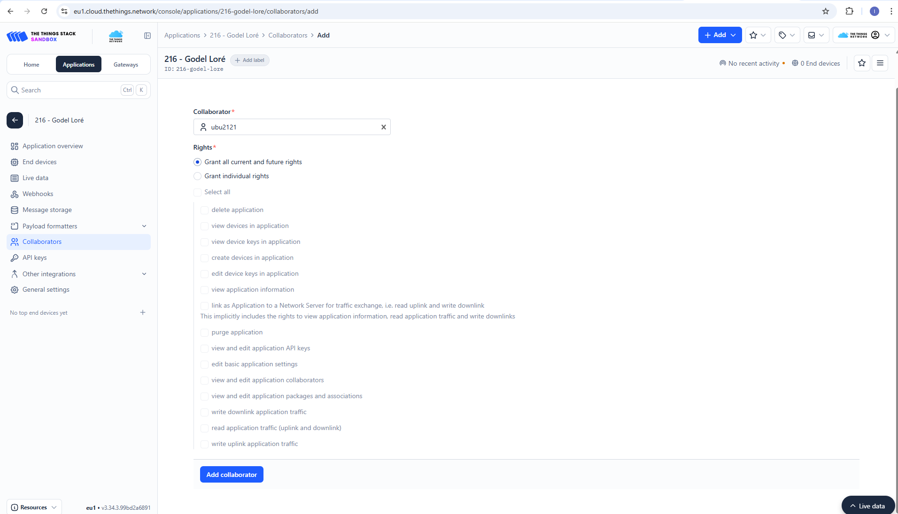
Trouver et documenter ou ajouter une passerelle et où ajouter dans The Things Network un capteur ? A documenter

Trouver et documenter comment le collaborateur peux se connecter à mon serveur une fois que je l’ai créé
https://www.thethingsnetwork.org/

- Ajouter un capteur Dragino à TTN
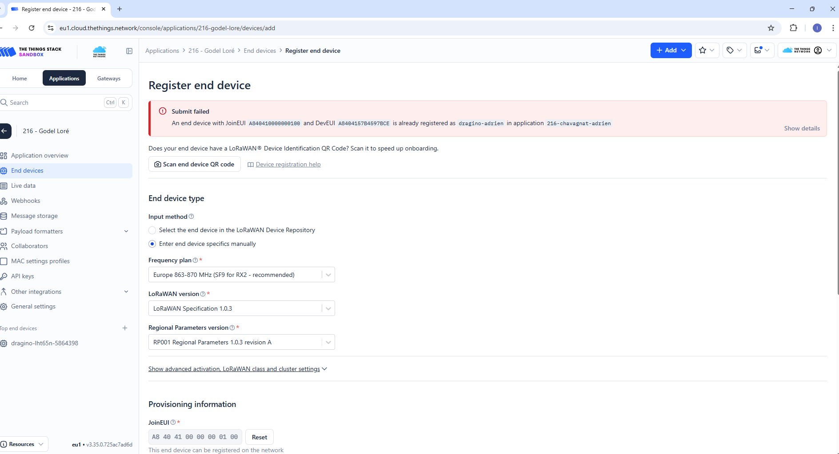

https://wiki.dragino.com/xwiki/bin/view/Main/User%20Manual%20for%20LoRaWAN%20End%20Nodes/LHT65N%20LoRaWAN%20Temperature%20%26%20Humidity%20Sensor%20Manual/#H2.ConnectLHT65N2FStoIoTServer

- Conclusion du rapport
Ce module m’a permis de découvrir le fonctionnement global d’un système IoT/IoE, de la collecte à l’analyse des données. Il relie la théorie des réseaux à la pratique des objets connectés.

- Sources
IOE
https://savoir.plus/definition/ioe/
IOT
https://savoir.plus/definition/iot/
Zigbee
https://www.home-assistant.io/integrations/zha/#known-working-zigbee-radio-modules
Installation Home assistant
Sur Virtual Box
https://www.home-assistant.io/installation/windows/
Sur Raspberry Pi
https://www.home-assistant.io/installation/raspberrypi
LoRaWAN & LoRa
https://www.korewireless.com/blog/lora-vs-lorawan-what-is-the-difference/
https://www.actility.com/what-are-lora-and-lorawan/
https://resources.lora-alliance.org/home/lora-and-lorawan
https://www.thethingsnetwork.org/docs/
https://fr.wikipedia.org/wiki/LoRaWAN

- Glossaire
Terme | Signification
Internet Of Things (IOT)
Internet Of Everything (IOE)
Wide Area Network (WAN)
Near Field Communication (NFC) | Communication sans fil à courte portée
Wake online
Zigbee
Long Range LoRa | Technologie sans fil
LoRa WAN
Low Power Wide Area Network (LPWAN) | Notion d’utilisation réduite de l’énergie

- Table des illustrations
IOT:
https://kineis.com/iot-explique-simplement/

Thermomètre connecté
https://www.objet-connecte.info/thermometre-connecte/
Raspberry Pi:
https://www.pi-shop.ch/raspberry-pi-4-model-b-1gb
Air sensor :
https://www.birkdalesmarthome.com/products/frient-air-quality-sensor-zigbee?srsltid=AfmBOoqoVOpEQHXWbh_LcF-HOQaXgkBq-2Gi4yGktaiUQ6Id9WDEk-vJ
Lora Alliance/ Lora & Lora One :
https://resources.lora-alliance.org/home/lora-and-lorawan

- Annexes
Décrire les documents annexes éventuelle lors de la remise du rapport de travail technique.

